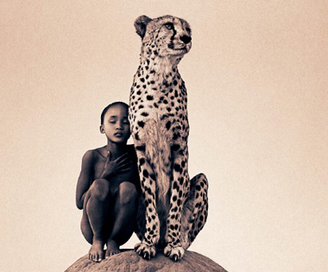
Observa esta imagen. En los relatos de la creación que hasta ahora hemos visto, todo era bueno, todo iba genial.
¿Qué te transmite esta imagen?

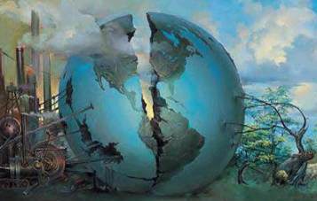
Pero parece ser que no queremos aceptar nuestras limitaciones, que todos las tenemos. Es como si quisiéramos “ser como Dios”. Y desde esta postura, hacemos uso de lo que nos rodea, pero sin miramientos. ¿El resultado?: guerras, hambres, incendios, contaminación, explotación infantil, maltrato a mujeres, etc…

Quedémonos con esta frase: LA LIBERTAD NO SÓLO ES UN DERECHO, SINO TAMBIÉN UNA GRAN RESPONSABILIDAD.

TRABAJO: Busca noticias relacionadas con lo visto en los periódicos. ¿Qué denuncian? ¿En qué ataca a la libertad? ¿Habría alguna solución?

